Приложение № 1
к Контракту № ______________
от «___» _____________ 2026 г.

ТЕХНИЧЕСКОЕ ЗАДАНИЕ
на выполнение работ по изготовлению брендированной продукции
для всероссийского форма учителей физики

1. Объект закупки: работы по изготовлению брендированной продукции (далее – Продукция).
2. Требования к качеству, техническим характеристикам работ, требования безопасности выполнения работ, порядок выполнения работ:
2.1. Выполнение работ по изготовлению продукции с индивидуальным дизайном осуществляется в следующем порядке:
2.1.1. В течение 1 (одного) рабочего дня с даты заключения Контракта Заказчик направляет на электронную почту Подрядчика макеты продукции, указанной в п. 10 Технического задания.
2.1.2. В течение 3 (трех) рабочих дней с даты получения макетов Подрядчик предоставляет Заказчику сигнальный образец Продукции.
2.1.3. В течение 1 (Одного) рабочего дня Заказчик в рабочем порядке согласовывает сигнальный образец Продукции для начала выполнения работ по изготовлению типографской продукции. В случае выявления недостатков в сигнальном образце, Заказчик формирует и направляет Подрядчику замечания, устранение которых Подрядчик осуществляет в течение 2 (Двух) рабочих дней. После доработок Подрядчик вновь предоставляет сигнальный образец на согласование Заказчику.
2.2. Для взаимодействия с Заказчиком Подрядчик обязан в течение 1 (одного) рабочего дня с даты заключения Контракта назначить ответственное контактное лицо, выделить адрес электронной почты для приема данных в электронной форме, номер телефона и уведомить об этом Заказчика.
3. Сопутствующие работы, перечень, требования к качеству и техническим характеристикам, объем, сроки, порядок выполнения, требования к безопасности:
Подрядчик обязан выполнить следующие сопутствующие работы:
3.1. Доставка продукции осуществляется транспортом и за счет Подрядчика.
3.2. Продукция должна быть доставлена в срок в соответствии с разделом 11 Технического задания.
3.3. Подрядчик доставляет продукцию в соответствии с пропускным и внутри объектовым режимами, установленными по адресу доставки продукции, указанному в п. 8 Технического задания.
3.4. Упаковка, погрузка, доставка, разгрузка, подъем на этаж (подъем доставляемой продукции на требуемый этаж осуществляется по требованию представителя Заказчика, осуществляющего приемку доставленной продукции) осуществляется силами, средствами и за счет Подрядчика.
3.5. Сопутствующие работы должны выполняться Подрядчиком по согласованию с Заказчиком с соблюдением правил действующего внутреннего распорядка, контрольно-пропускного режима, техники безопасности, правил пожарной безопасности, внутренних положений и инструкций Заказчика. Выполнение сопутствующих работ не должно препятствовать или создавать неудобства в работе или представлять угрозу для жизни человека.
4.4. Требования к качеству, техническим, функциональным характеристикам (потребительским свойствам) продукции, требования к размерам, упаковке, комплектности (объемам) продукции, доставляемой в ходе выполнения работ:
4.1. На внешней и внутренней поверхности продукции не должно быть производственных дефектов, повреждений. Изображение на продукции должно быть стойким с высоким разрешением., а цвета яркими и без дефектов.
4.2. Продукция должна доставляться в упаковке, обеспечивающей защиту продукции от внешних воздействующих факторов (в т.ч. климатических, механических) при транспортировании, хранении и погрузочно-разгрузочных работах.
4.3. Маркировка упаковки продукции должна строго соответствовать маркировке продукции и обеспечивать полную и однозначную идентификацию каждой единицы продукции при ее приемке.
4.4. Количество продукции, её ассортимент должны соответствовать количеству, ассортименту, указанному в сопроводительных документах.
4.5. Технические, функциональные и качественные характеристики продукции, требования к упаковке:
№  п/п | Наименование  Продукции | Кол-во, шт. | Технические, функциональные и качественные характеристики Продукции
1 | Шоппер белый | 200 | Размеры: 35 × 40 см;  Ручки: 60 × 2,7 см;  Материал: хлопок 100%, саржа;  Плотность: 250 г/м²;  Цвет: белый;  Допустимая нагрузка: до 10 кг;  Способ обработки внутреннего шва: оверлок;  Брендирование: полноцветная ДТФ-печать 4+4 с двух сторон изделия;  Размер нанесения: не более 30 × 30 см.  Допускаются отклонения размеров в пределах ±1–2 см от указанных параметров.  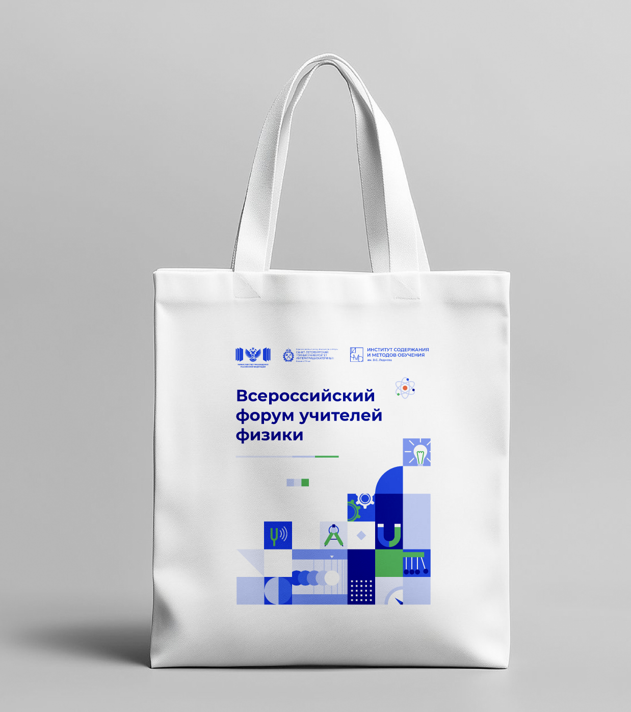
2 | Блокнот на пружине | 200 | Ориентация: вертикальная;  Размер: 210 × 148 мм;  Обложка: мелованная матовая бумага, плотность 300 г/м²;  Ламинация: матовая 1+0;  Печать обложки: 4+0;  Цвет обложки: Pantone Dark Blue C;  Блок: бумага офсетная, плотность 80 г/м²;  Количество листов: не менее 50;  Печать блока: 4+0;  Цвет надписи: Pantone Dark Blue C.  
3 | Ручка шариковая | 200 | Тип: ручка шариковая и вечный карандаш Diptych;  Размеры: 0,8 × 13,9 см;  Материал корпуса: пластик;  Механизм: колпачок;  Цвет чернил: синий;  Диаметр шарика: 1,0 мм;  Мягкость наконечника вечного карандаша: HB;  Цвет корпуса: синий;  Брендирование: УФ-печать с двух сторон, разные макеты.  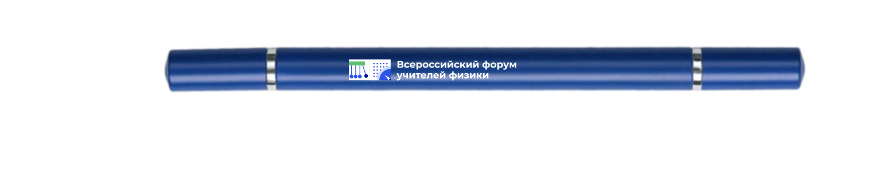
4 | Бейдж участника и лента с карабином | 200 | Бейдж  Ориентация: вертикальная  Размер: 150 х 110 мм  Материал: картон  Плотность: 300 гр.  Печать: 4+0  Цвет бейджа: белый  Цвет надписи бейджа: Пантон Dark Blue C  Лента с карабином  Ширина: 150 мм  Материал: текстиль  Цвет: белый или Пантон Dark Blue C  
5 | Бейдж спикера и лента с карабином | 30 | Ориентация: вертикальная  Размер: 150 х 110 мм  Материал: картон  Плотность: 300 гр.  Печать: 4+0  Цвет бейджа: белый  Цвет надписи бейджа: Пантон Dark Blue C  Лента с карабином  Ширина: 150 мм  Материал: текстиль  Цвет: белый или Пантон Dark Blue C  
6 | Бейдж организатора и лента с карабином | 20 | Бейдж организатора  Ориентация: вертикальная  Размер: 150 х 110 мм  Материал: картон  Плотность: 300 гр.  Печать: 4+0  Цвет бейджа: белый  Цвет надписи бейджа: Пантон Dark Blue C  Лента с карабином  Ширина: 150 мм  Материал: текстиль  Цвет: белый или Пантон Dark Blue C  
7 | Бейдж VIP и лента с карабином | 15 | Бейдж VIP  Ориентация: вертикальная  Размер: 150 х 110 мм  Материал: картон  Плотность: 300 гр.  Печать: 4+0  Цвет бейджа: белый  Цвет надписи бейджа: Пантон Dark Blue C  Лента с карабином  Ширина: 150 мм  Материал: текстиль  Цвет: белый или Пантон Dark Blue C  
8 | Бейдж СМИ и лента с карабином | 15 | Бейдж СМИ  Ориентация: вертикальная  Размер: 150 х 110 мм  Материал: картон  Плотность: 300 гр.  Печать: 4+0  Цвет бейджа: белый  Цвет надписи бейджа: Пантон Dark Blue C  Лента с карабином  Ширина: 150 мм  Материал: текстиль  Цвет: белый или Пантон Dark Blue C  
9 | Бейдж волонтера и лента с карабином | 15 | Бейдж волонтера  Ориентация: вертикальная  Размер: 150 х 110 мм  Материал: картон  Плотность: 300 гр.  Печать: 4+0  Цвет бейджа: белый  Цвет надписи бейджа: Пантон Dark Blue C  Лента с карабином  Ширина: 150 мм  Материал: текстиль  Цвет: белый или Пантон Dark Blue C  
10 | Закладка- программа форума | 220 | Ориентация: горизонтальная;  Размер: 200 × 50 мм;  Исполнение: двухстороннее;  Материал: картон;  Плотность: 300 г/м²;  Печать: полноцветная, 4+4;  Ламинация: 1+1  Требования к макету для печати: вылеты по 2 мм с каждой стороны.  
4.6 Заказчик имеет право ежедневно (включая выходные и праздничные дни) запрашивать 4.6 Заказчик имеет право ежедневно (включая выходные и праздничные дни) запрашивать информацию о ходе исполнения Контракта, Подрядчик обязан оперативно предоставлять ответы на запросы Заказчика (не позднее, чем через 2 часа с момента запроса).
5. Общие требования по объему гарантий качества, требования по сроку гарантий качества на результаты осуществления закупок:
5.1. Во время гарантийного срока в случаях выявления несоответствия Продукции надлежащему качеству или его дефекта, определяемого в процессе эксплуатации Продукции, не позволяющего использовать Продукцию по своему предназначению, последняя должна быть заменена Подрядчиком на аналогичную Продукцию в течение 2 (двух) календарных дней с момента направления информации о несоответствии надлежащему качеству Продукции на электронную почту Подрядчика.
5.2. Гарантия качества работ предоставляется Подрядчиком в течение срока выполнения работ в полном объеме в соответствии с требованиями Контракта и настоящего Технического задания:
- объем работ должен соответствовать п. 10 настоящего Технического задания;
- срок выполнения работ должен соответствовать требованиям, указанным в п. 11 «График выполнения работ по изготовлению продукции»;
- работы должны выполняться в соответствии с требованием нормативных документов, указанных в разделе 6 Технического задания.
5.3. Гарантия качества работ заключается в том, что Подрядчик должен выполнить работы, соответствующие требованиям Заказчика:
- к количеству работ (продукции);
- к сроку выполнения работ;
- к составу работ;
- к соблюдению требований действующих нормативных правовых актов;
- к порядку оформления и составу отчетных документов в соответствии с п. 6 настоящего Технического задания.
6. Требования соответствия нормативным документам (лицензии, допуски, разрешения, согласования):
Доставляемая продукция должна быть безопасной для жизни, здоровья людей, имущества Заказчика и окружающей среды в соответствии с Законом Российской Федерации от 30.03.1999
№ 52-ФЗ «О санитарно-эпидемиологическом благополучии населения».
Продукция должна отвечать требования следующих нормативных актов:
- ГОСТ Р 54766-2011 «Технология полиграфии. Контроль процесса изготовления цифровых файлов, растровых цветоделений, пробных и тиражных оттисков. Часть 2. Процессы офсетной печати» (дата введения 01.01.2013);
- ГОСТ Р ИСО 12647-1-2017 «Технология полиграфии. Контроль процесса изготовления цифровых файлов, растровых цветоделений, пробных и тиражных оттисков. Часть 1. Параметры и методы измерения» (дата введения 01.7.2018).
7. Требования по передаче Заказчику технических и иных документов по завершению выполнения работ:
Не позднее 5 (Пяти) рабочих дней после окончания выполнения работ Подрядчик предоставляет Заказчику оригиналы следующих документов:
- счет на оплату,
- Товарная накладная (по форме ТОРГ-12)/УПД;
- акт сдачи-приемки выполненных работ в 2 (двух) экземплярах
8. Место выполнения работ, место доставки продукции:
8.1. Место выполнения работ – на территории Подрядчика.
8.2. Место доставки продукции – 101000, г. Москва, ул. Жуковского, д.16.
9. Наименование структурного подразделения, должность, фамилия, имя, отчество, эл. почта и контактный телефон лица, уполномоченного предоставлять информацию о закупке: Соколова Олеся Сергеевна, newschso@instrao.ru

10. Перечень изготавливаемой продукции:
№ п/п | Наименование изготавливаемой продукции | Ед. изм. | Кол-во
1 | Шоппер белый | Шт. | 200
2 | Блокнот на пружине | Шт. | 200
3 | Ручка синяя | Шт. | 200
4 | Бейдж участника и лента с карабином | Шт. | 200
5 | Бейдж спикера и лента с карабином | Шт. | 30
6 | Бейдж организатора и лента с карабином | Шт. | 20
7 | Бейдж VIP и лента с карабином | Шт. | 15
8 | Бейдж СМИ и лента с карабином | Шт. | 15
9 | Бейдж волонтера и лента с карабином | Шт. | 15
10 | Закладка-программа форума | Шт. | 220

11. График выполнения работ по изготовлению продукции:
№ п/п | Наименование продукции | Количество, штук | Срок выполнения работ | Срок доставки продукции
1 | Шоппер белый | 200 | Не позднее «1» сентября 2026 года | Не позднее «1» сентября 2026 года в рабочие часы Заказчика
2 | Блокнот на пружине | 200 | Не позднее «1» сентября 2026 года | Не позднее «1» сентября 2026 года в рабочие часы Заказчика
3 | Ручка синяя | 200 | Не позднее «1» сентября 2026 года | Не позднее «1» сентября 2026 года в рабочие часы Заказчика
4 | Бейдж участника и лента с карабином | 200 | Не позднее «1» сентября 2026 года | Не позднее «1» сентября 2026 года в рабочие часы Заказчика
5 | Бейдж спикера и лента с карабином | 30 | Не позднее «1» сентября 2026 года | Не позднее «1» сентября 2026 года в рабочие часы Заказчика
6 | Бейдж организатора и лента с карабином | 20 | Не позднее «1» сентября 2026 года | Не позднее «1» сентября 2026 года в рабочие часы Заказчика
7 | Бейдж VIP и лента с карабином | 15 | Не позднее «1» сентября 2026 года | Не позднее «1» сентября 2026 года в рабочие часы Заказчика
8 | Бейдж СМИ и лента с карабином | 15 | Не позднее «1» сентября 2026 года | Не позднее «1» сентября 2026 года в рабочие часы Заказчика
9 | Бейдж волонтера и лента с карабином | 15 | Не позднее «1» сентября 2026 года | Не позднее «1» сентября 2026 года в рабочие часы Заказчика
10 | Закладка – программа форума | 220 | Не позднее «1» сентября 2026 года | Не позднее «1» сентября 2026 года в рабочие часы Заказчика

Заказчик:  ФГБНУ «ИСМО им. В.С. Леднева»  Заместитель директора  ________________/ О.С. Соколова /  М.П. | Подрядчик:  ООО «ЦКТ»  Генеральный директор  _________________/ Н.Д. Ивкина/  М.П.

